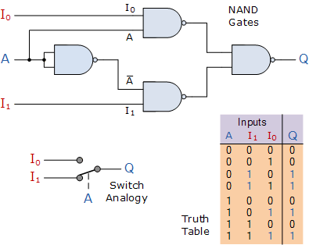

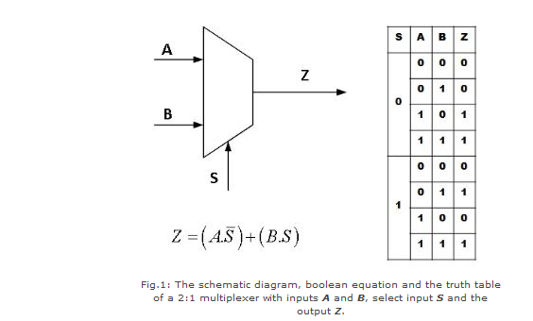

- 3 girişi ve 1 çıkışı bulunur. Girişlerinden biri anahtarlama görevi görür
- 4 tane nand kapısının birleşmesi ile 2*1 mux elde edebiliriz.
